

Reglement des 45. Wettbewerbes nichtkommerzieller Videos und Filme

„Střekovská kamera“ („Schreckensteiner Kamera“)

Veranstalter:
Kulturzentrum der Stadt ÚSTÍ n/Lab  Die Stadt ÚSTÍ n/Lab  Bezirksamt des Bezirkes ÚSTÍ n/Lab

Veranstaltungsort:
Von 17.02. bis 28.02.2012 im NÁRODNÍ DŮM, Velká Hradební 33, ÚSTÍ nad Labem

Der Wettbewerb „Střekovská kamera“
ist für alle in- und ausländischen Videoamateure zugänglich. Es werden keine Beiträge angenommen, die für kommerzielle Zwecke hergestellt wurden. Ebenfalls nicht zugelassen sind Beiträge, die von professionellen Firmen präsentiert werden oder Abschlussfilme von Absolventen einer Filmschule.

Auswahl und Beurteilung der Beiträge:
Videobeiträge, welche die technischen Voraussetzungen des Wettbewerbes erfüllen, werden von einer Vorauswahljury bewertet, welche über die Zulassung zum Wettbewerb entscheidet. Jeder angenommene Beitrag erhält eine Teilnahmeurkunde. Filme des Wettbewerbes werden von einer Fachjury bewertet. Die besten Beiträge werden mit wertvollen Preisen prämiert. Preise und Teilnahmeurkunden werden nur anwesenden Autoren übergeben.

Wettbewerbskalender:

Einsendeschluss: 31. 01. 2012 (Eingang beim Veranstalter - mit sorgfältig ausgefülltem Anmeldeformular). Für jeden Beitrag wird ein Startgeld

von 50 Kč (ca. 2,00 EUR) erhoben – bitte beilegen.

Anschrift: Kulturní středisko města Ústí nad Labem
Petr ŠPÁS

Velká Hradební 33
400 21 ÚSTÍ nad Labem

Czech Republic

Tel.: ++420 475 220 861

Tel.: ++420 736 679 238

Kontakt zum Veranstalter - spas@narodnidum-ul.cz

Weitere Informationen der Internet-Site des Tschechischen UNICA-Verbandes: http://www.filmdat.cz/souteze.php?detail=346

Vorgesehener Programmablauf:

Freitag den 17.2.2012 ab 16:30 Erster Teil der Wettbewerbsprojektion
20:00 Abendessen

Sonnabend den 18.2.2012 9:00 - 13:00 Wettbewerbsprojektion
13:00 - 14:30 Mittagspause
14:30 - 16:00 Wettbewerbsprojektion
16:30 - 19:00 Diskussion mit der Jury über die vorgeführten Filme

19:00 - 20:00 Abendessen
ab 20:00 Auswertung der vorgeführten Filme und Preisverleihung

Technische Bedingungen:

- Es werden Videobeiträge auf DVD angenommen, die eine maximale Länge von 20 Minuten nicht überschreiten.
- Jeder Beitrag muss auf einen eigenen Datenträger sein, ohne weitere Aufnahmen, mit einem separaten Anmeldungsformular und in der PAL-Norm. Bitte Format angeben (4:3, 16:9)

DVDs:
- vor dem eigentlichen Beitrag und nach seinem Ende müssen mindestens 5 sec schwarz vorhanden sein
- auf der DVD dürfen keinerlei grafische Menüs sein, außer Menüs von DVD Recordern
- auf der DVD dürfen keinerlei Bonus-Aufnahmen sein.

Auf der Hülle des Wettbewerbsbeitrages müssen folgende Angaben sein:
- Genauer, nicht abgekürzter Name des Beitrages.
- Länge des Beitrages (in min: sec) – gemessen wird die Länge des Beitrages von Anfang bis Ende, Titel inbegriffen.
- Name und volle Adresse des Autors – evtl. Club oder Verbands Zugehörigkeit.

Auf dem eigentlichen Beitragsträger müssen minimal folgende Angaben sein:
- Genauer, nicht abgekürzter Name des Beitrages.
- Name und volle Adresse des Autors.

Beiträge, welche die technischen Bedingungen nicht erfüllen, werden für den Wettbewerb nicht zugelassen.

Materielle Gewährleistung:
Den Autoren der angenommenen Beiträge werden die Ausgaben die mit ihrer Teilnahme beim Wettbewerb verbunden sind, vom Veranstalter zum Teil rückerstattet. Falls der Beitrag mehrere Autoren hat, werden die Ausgaben nur einem der Autoren rückerstattet. Die übrigen Interessenten können am Festival auf eigene Kosten teilnehmen.

Unkosten-Rückerstattung (nach vorhandenen Mitteln):
- Reisekosten in Höhe einer Bahnfahrkarte
- Übernachtungs-Kosten
- Verpflegungs-Beitrag

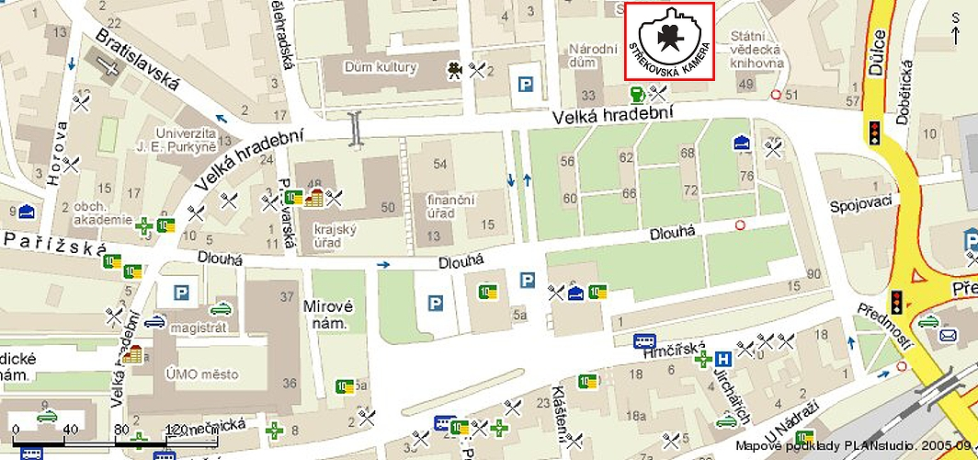
Hotel
Bohemia
Haupt-
Bahnhof

